**南京市秦淮中学2019届高三上数学周练（13）讲评**

1. **考试分析**

|  |  |  |  |  |  |  |  |  |  |  |  |  |  |  |
| --- | --- | --- | --- | --- | --- | --- | --- | --- | --- | --- | --- | --- | --- | --- |
| 填空题 | 1 | 2 | 3 | 4 | 5 | 6 | 7 | 8 | 9 | 10 | 11 | 12 | 13 | 14 |
| 错误人数 |  |  |  |  |  |  |  |  |  |  |  |  |  |  |
| 均分 |  |  |  |  |  |  |  |  |  |  |  |  |  |  |

|  |  |  |  |  |  |  |
| --- | --- | --- | --- | --- | --- | --- |
| 解答题 | 15 | 16 | 17 | 18 | 19 | 20 |
| 均分 |  |  |  |  |  |  |

1. **试题分析**
2. 易错题分析

7．已知实数，满足，则的范围为 ．

失分原因： 解题注意点：

8．已知，则的值为 ．

失分原因： 解题注意点：

9．在公比不等于l的等比数列中，己知，且，，成等差数列．则数列的前10项和的值为 ．

失分原因： 解题注意点：

1. 中难题分析

11．设，为正实数，且，则的最小值为 ．

失分原因： 方法总结：

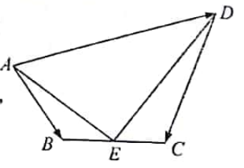12．在平面四边形中，若为的中点，，，则 ．

失分原因： 方法总结：

变式训练：如图，在△*ABC*中，边*BC*的四等分点依次为*D*，*E*，*F*．若·＝2，

·＝5，则*AE*的长为_______．

*B*

*E*

*A*

*C*

*D*

*F*

14．在平面直角坐标系中，己知点，，为圆上的两动点，且， 若圆上存在点，使得，成立，则正数取值范围为 ．

失分原因： 方法总结：

变式训练：在平面直角坐标系*xOy*中，已知*A*，*B*为圆*C*：(*x*＋4)2＋(*y*－*a*)2＝16上两个动点，且*AB*＝2．若直线*l*：*y*＝2*x*上存在唯一的一个点*P*，使得＋＝，则实数*a*的值为_________．

**三、课堂小结：**